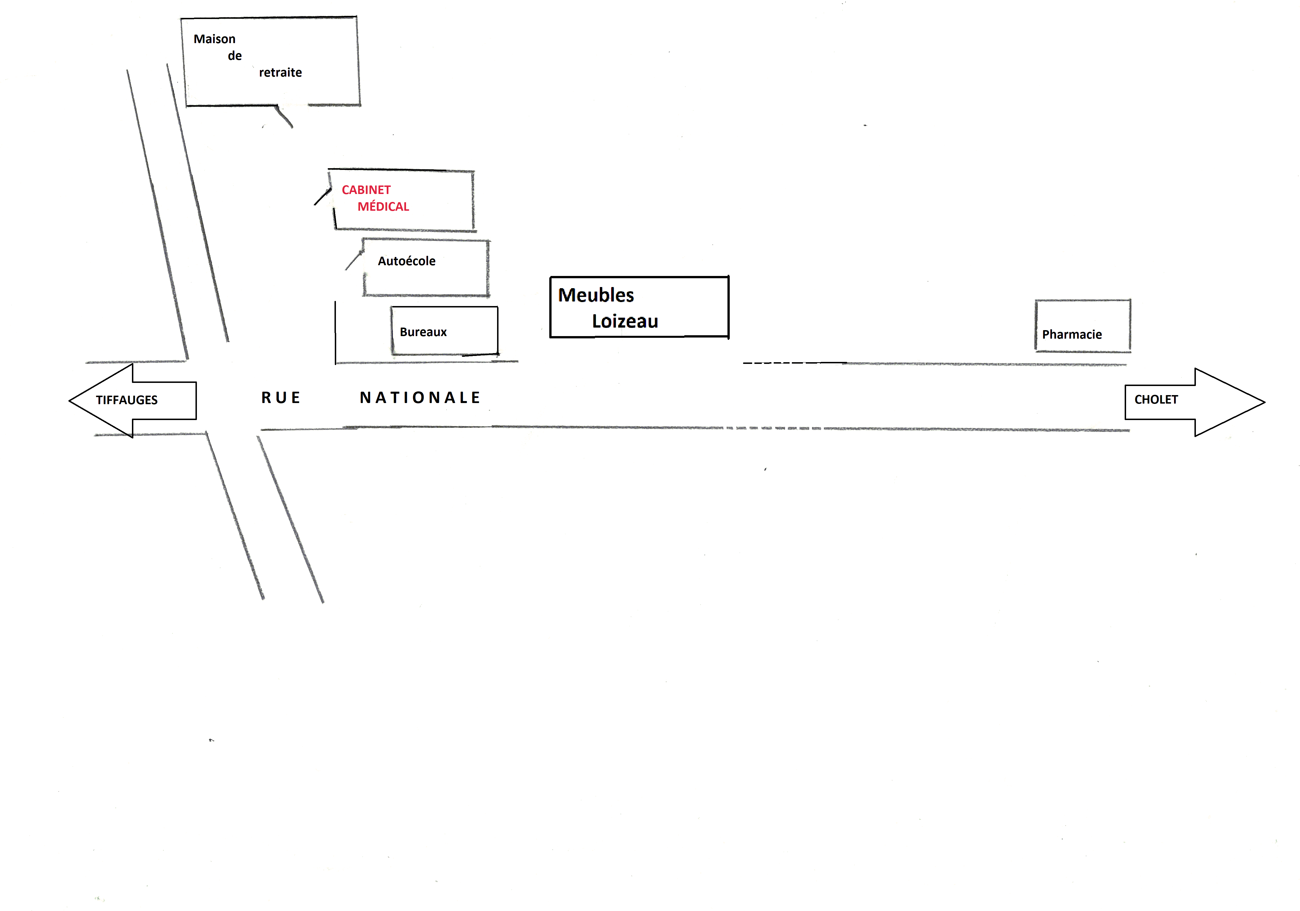

**Adresse : 44 Rue Nationale, 49740 La Romagne. Tél : 02.41.75.48.76**